3/12/2024



محمدحسین شفیعی زادگان

99104781

محمدجواد نوروزی

99102434

آز پردازش سیگنال و تصاویر پزشکی

گزارش آزمایش دوم

**فهرست مطالب**

بخش اول: 2

سوال 1- رسم سیگنال اصلی بدون نویز 2

سوال 2- رسم سیگنال نویز 2

سوال 3 - رسم سیگنال نویزی شده 3

سوال 4 – استخراج منابع به روش ICA 4

سوال 5 – انتخاب منابع مطلوب 5

سوال 6 – مشاهدات حذف نویز شده 5

سوال 7 – مشاهدات حذف نویز شده برای کانال‌های 13 و 24 6

سوال 8 – محاسبه RRMSE 7

بخش دوم: 8

سوال 1 – سیگنال زمانی 8

الگوریتم ICA و بازسازی سیگنال 9

# بخش اول:

## سوال 1- رسم سیگنال اصلی بدون نویز

سیگنال اصلی را در شکل زیر می‌بینیم:

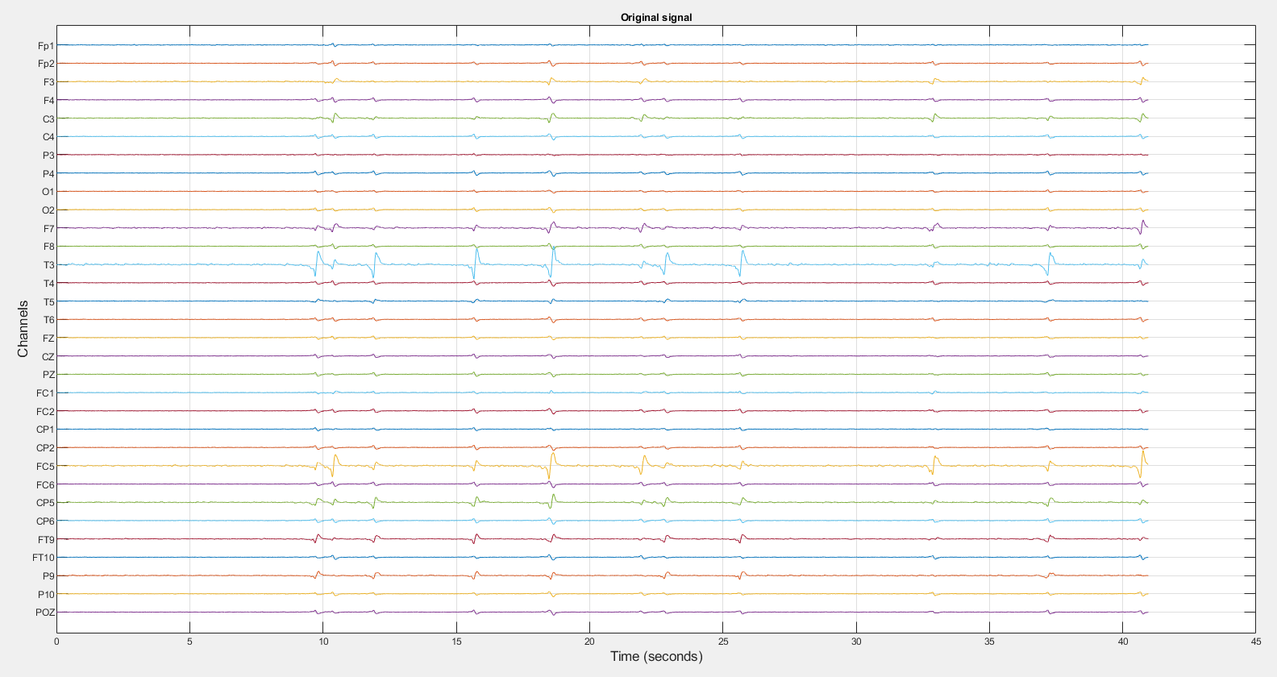

شکل 1 سیگنال اصلی (X_org)

## سوال 2- رسم سیگنال نویز

نویز را در شکل زیر می‌بینیم:

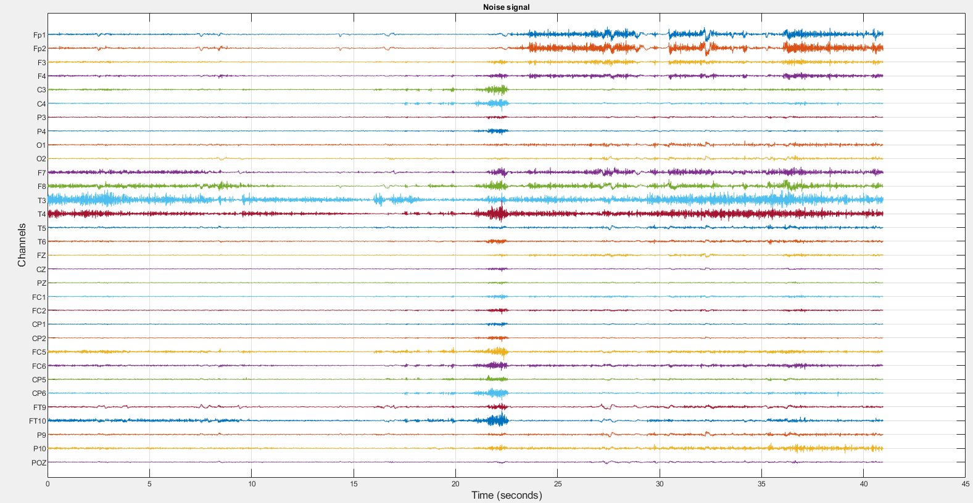

شکل 2 سیگنال نویز (X_noise)

## سوال 3 - رسم سیگنال نویزی شده

سیگنال نویزی شده با SNR=-15dB:

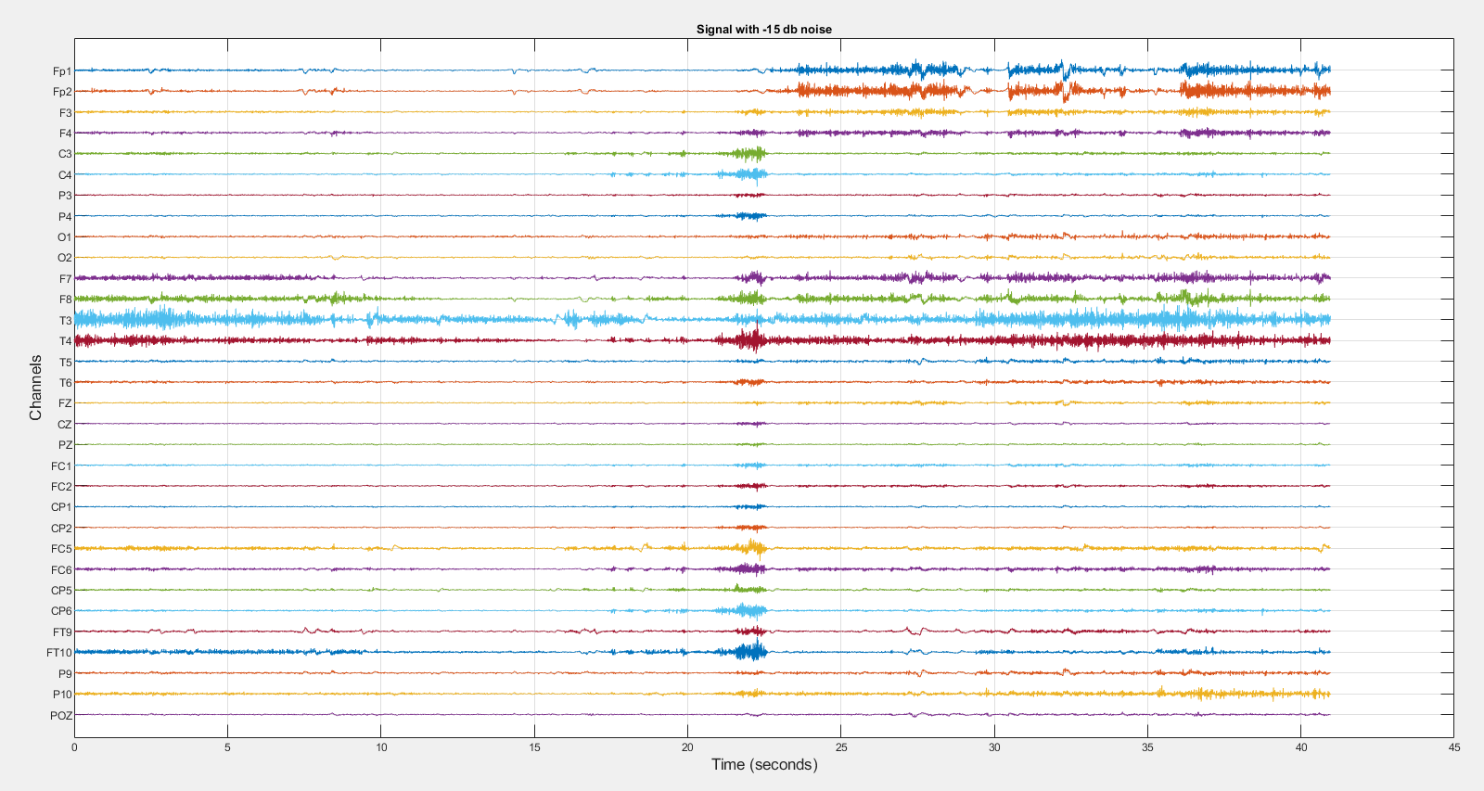

شکل 3 سیگنال نویزی شده با SNR=-15dB

همانطور که مشاهده می شود سیگنال اصلی تقریبا ناپدید شده و تماما نویز روی سیگنال سوار شده است.

سیگنال نویزی شده با SNR=-5dB:

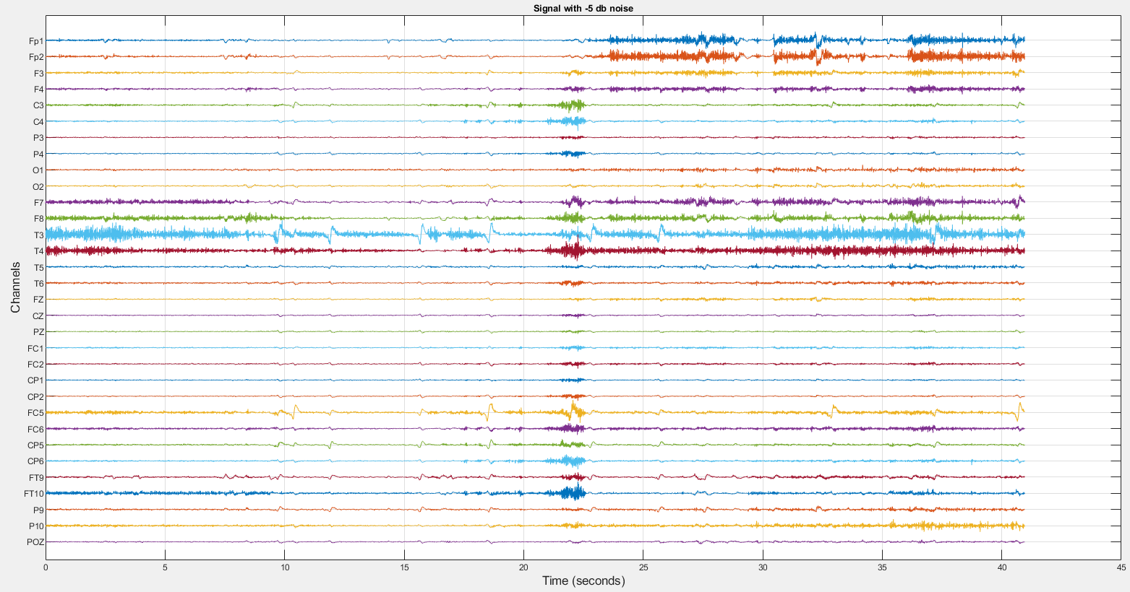

شکل 4 سیگنال نویزی شده با SNR=-5dB

## سوال 4 – استخراج منابع به روش ICA

استخراج منابع برای سیگنال نویزی با SNR=-15dB:

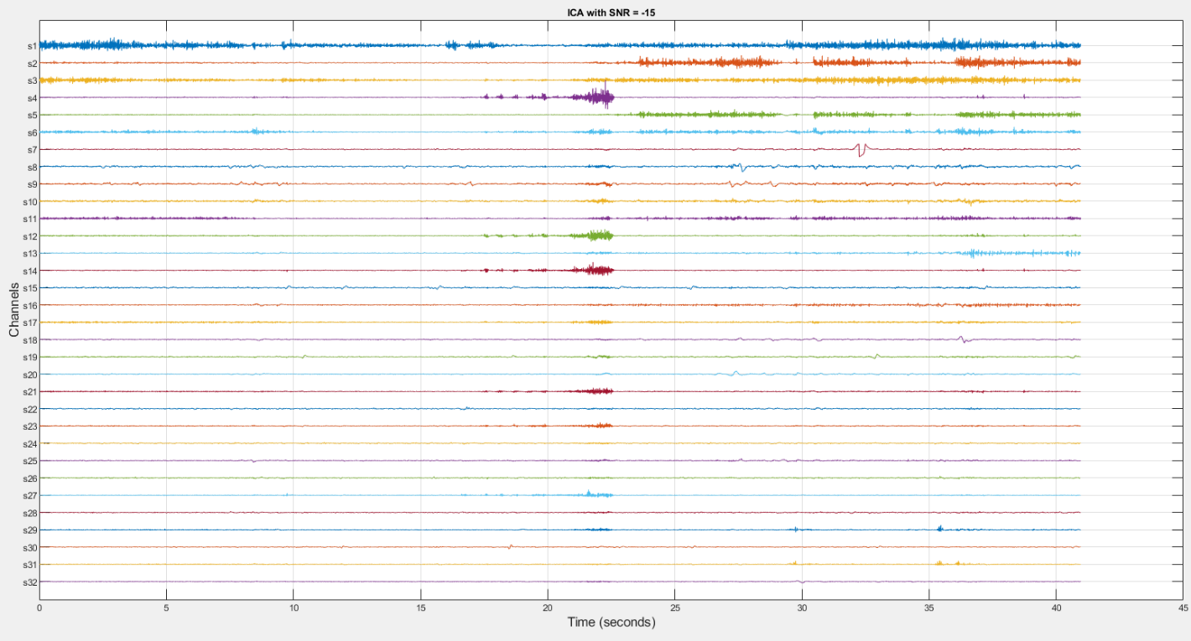

شکل 5 منابع استخراج شده برای سیگنال با SNR=-15dB

استخراج منابع برای سیگنال نویزی با SNR=-5dB:

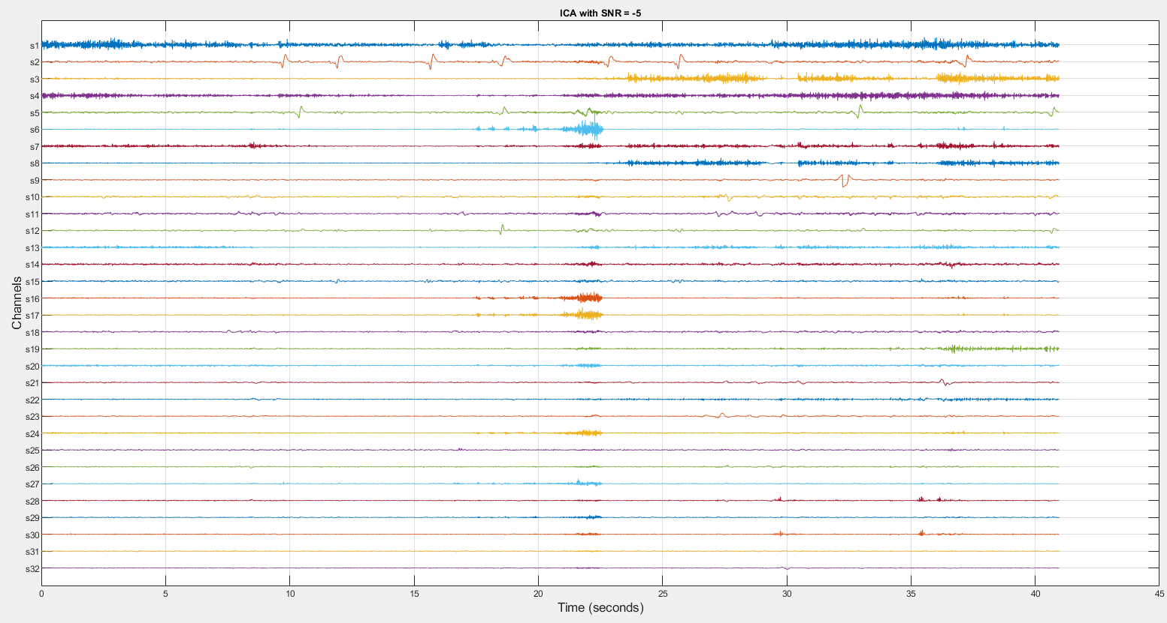

شکل 6 منابع استخراج شده برای سیگنال با SNR=-5dB

## سوال 5 – انتخاب منابع مطلوب

منابع [2 5 9 10 11 12 15 18 21 23 26 28 30 32] را که حاوی اسپایک می‌باشند را انتخاب می‌کنیم.

## سوال 6 – مشاهدات حذف نویز شده

در شکل‌های زیر مشاهدات حذف نویز شده را به ترتیب برای سیگنال‌های نویزی شده با SNR=-5dB و SNR=-15dB مشاهده می‌کنیم:

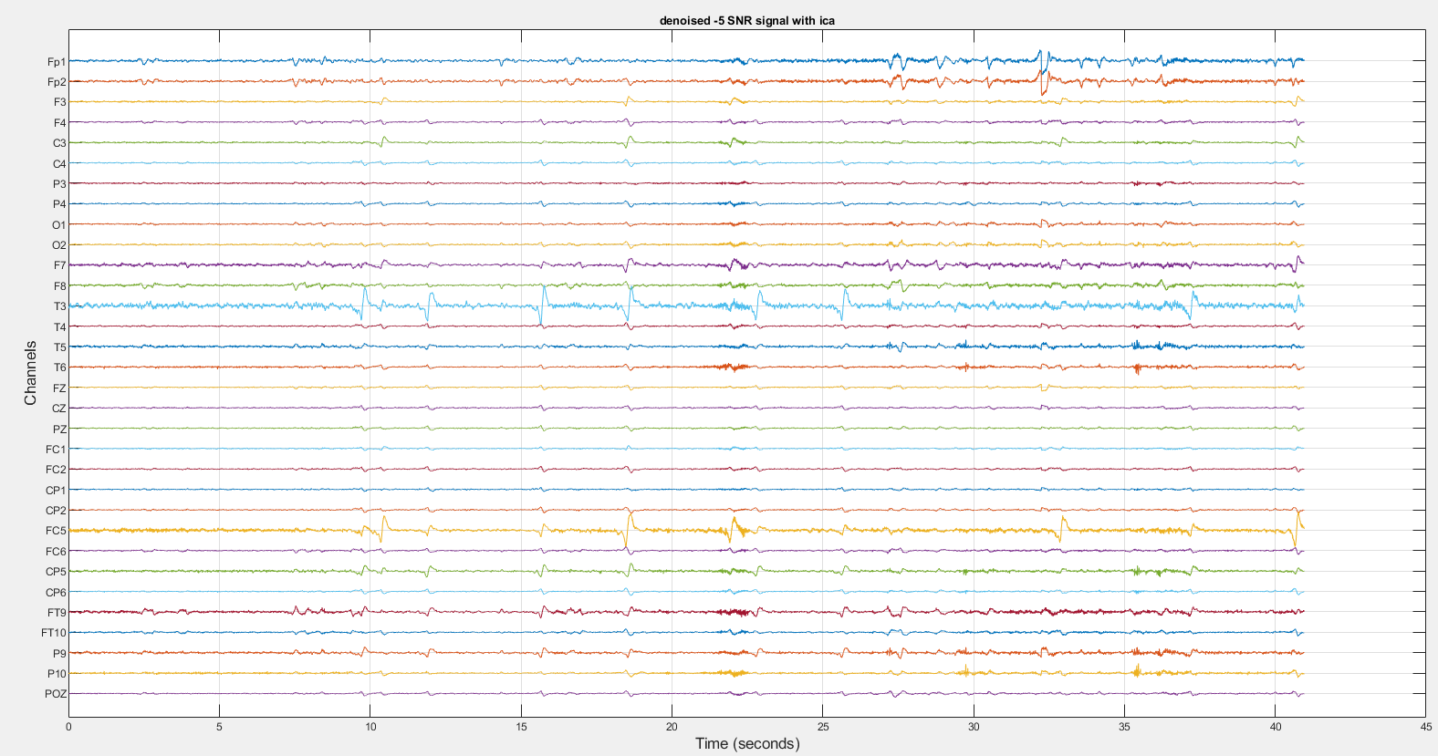

شکل 7 مشاهدات حذف نویز شده برای سیگنال با SNR=-5dB

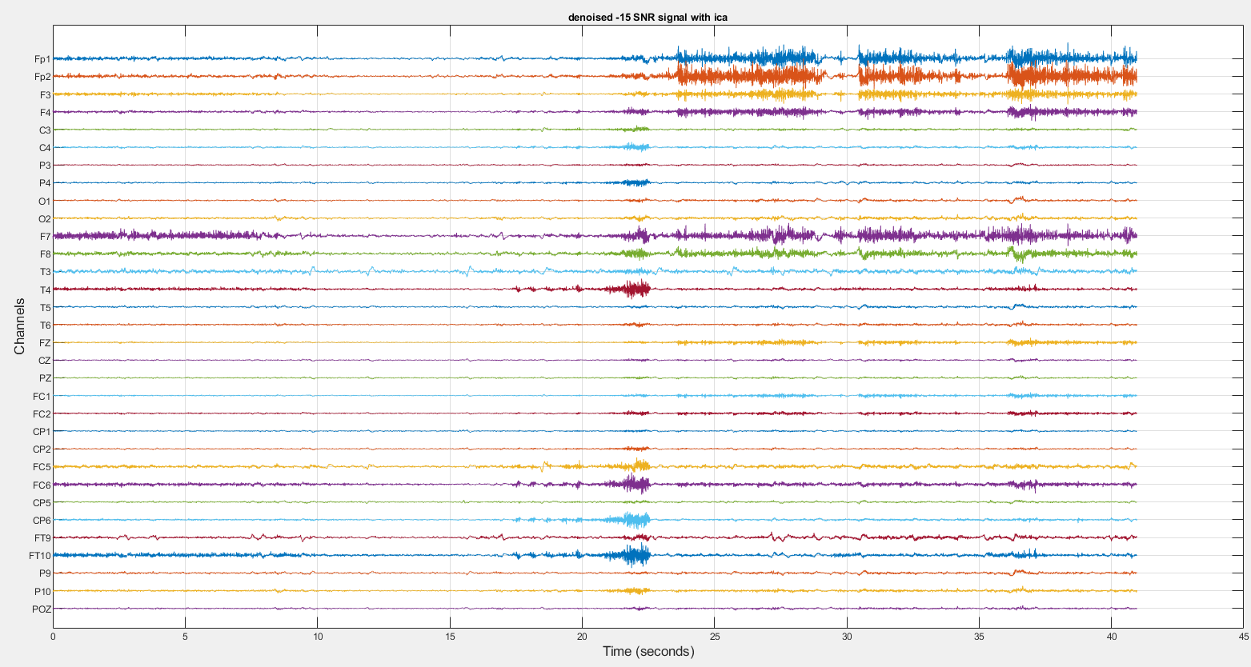

شکل 8 مشاهدات حذف نویز شده برای سیگنال با SNR=-15dB

همانطور که مشاهده می‌شود، برخلاف سیگنال‌های با SNR=-15dB، سیگنال‌های با SNR=-15dB به خوبی رفع نویز شده‌اند.

## سوال 7 – مشاهدات حذف نویز شده برای کانال‌های 13 و 24

مشاهدات حذف نویز شده همراه با داده بدون نويز اصلي و داده نويزي برای کانال‌های 13 و 24 که با SNR=-5dB نویزی شده بودند:

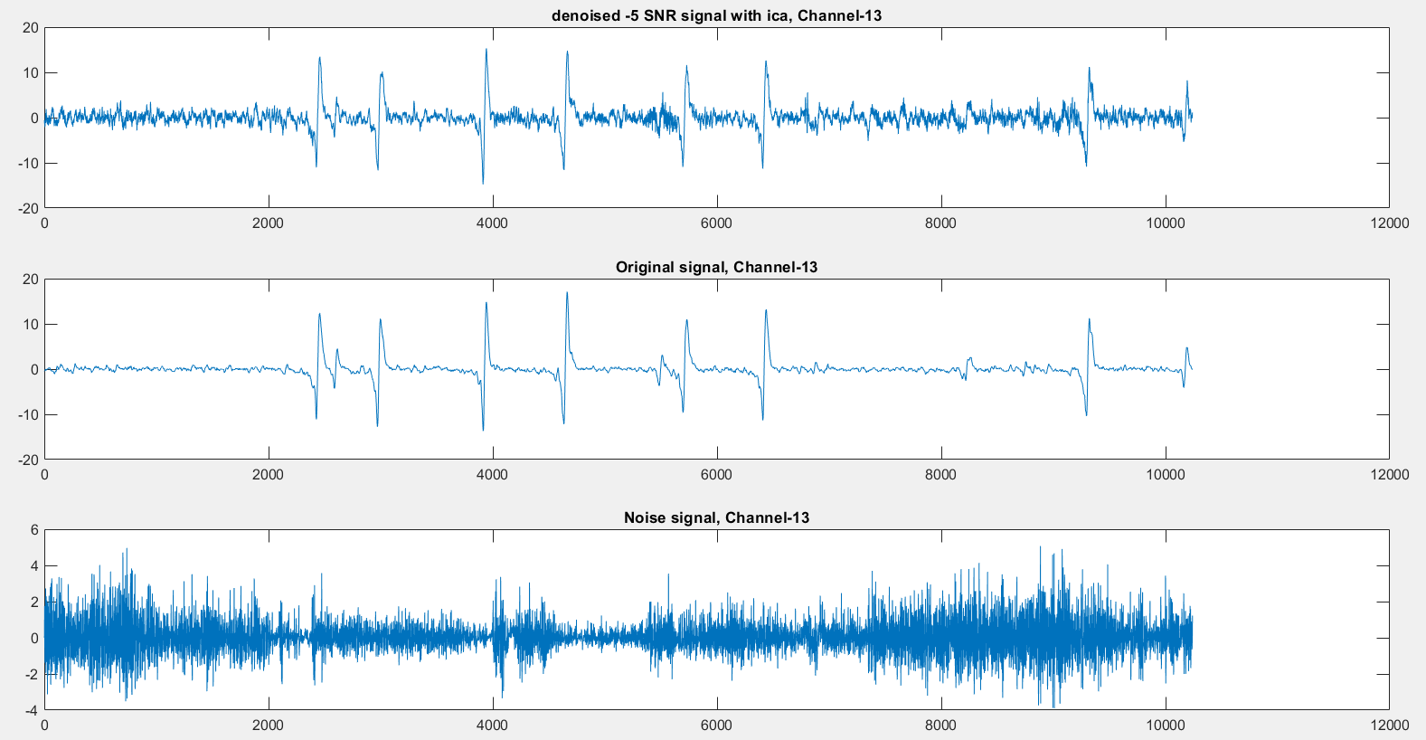

شکل 9 مشاهدات حذف نویز شده برای کانال 13 با SNR=-5dB

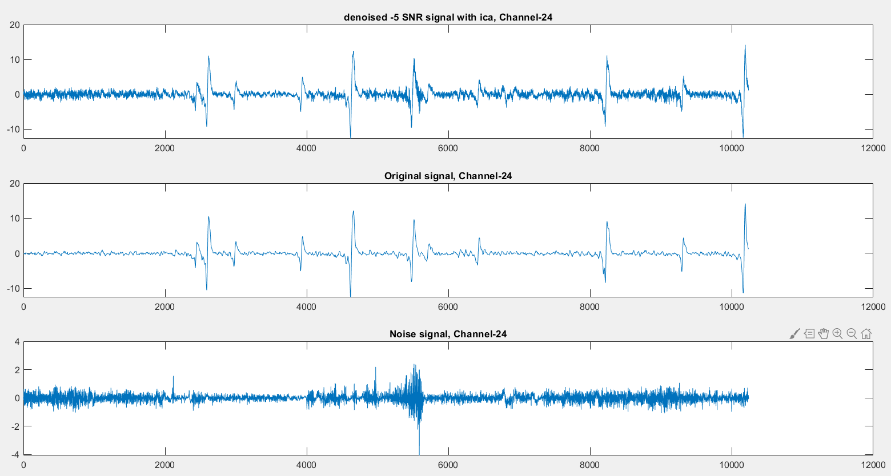

شکل 10 مشاهدات حذف نویز شده برای کانال 24 با SNR=-5dB

مشاهدات حذف نویز شده همراه با داده بدون نويز اصلي و داده نويزي برای کانال‌های 13 و 24 که با SNR=-15dB نویزی شده بودند:

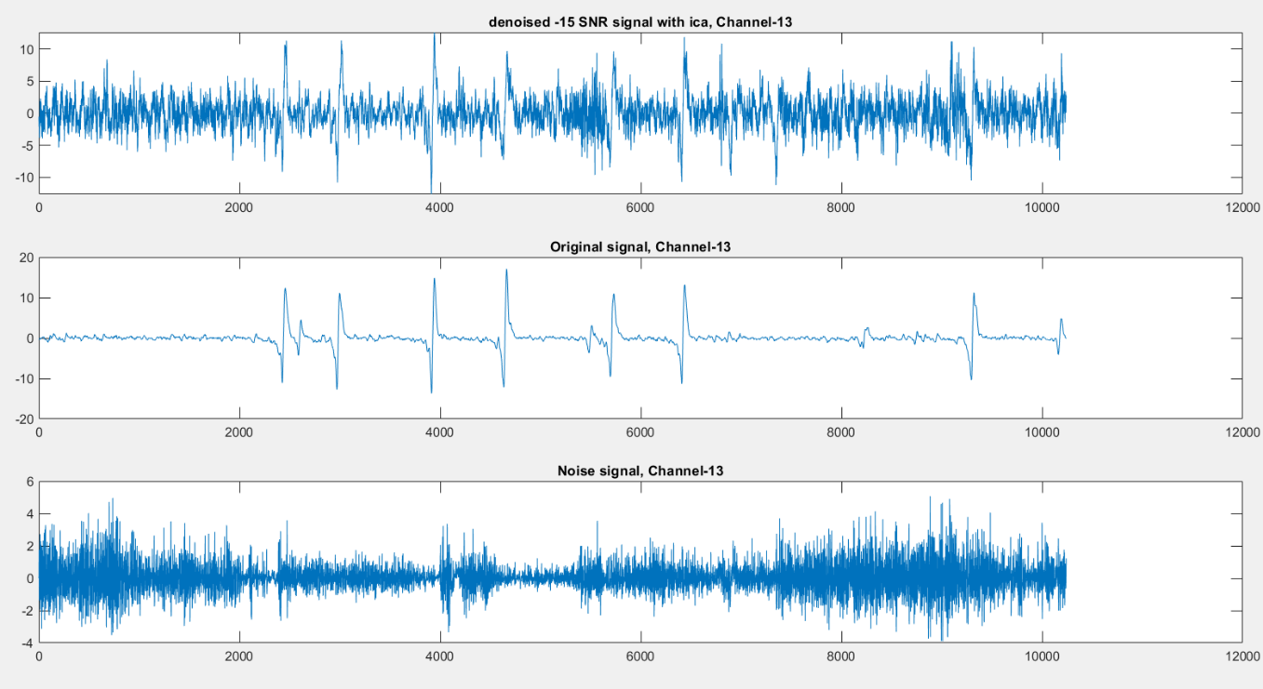

شکل 11 مشاهدات حذف نویز شده برای کانال 13 با SNR=-15dB

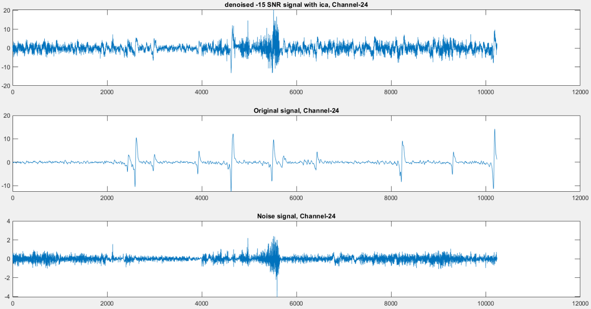

شکل 12 مشاهدات حذف نویز شده برای کانال 24 با SNR=-15dB

## سوال 8 – محاسبه RRMSE

RRMSE_ica for SNR=-5dB : 0.859187

RRMSE_ica for SNR=-15dB: 3.344816

# بخش دوم:

در این بخش، از داده های NewData1 و NewData2 استفاده می کنیم.

## سوال 1 – سیگنال زمانی

با استفاده از تابع plotEEG ، سیگنال ها را در حوزه زمان رسم می کنیم.

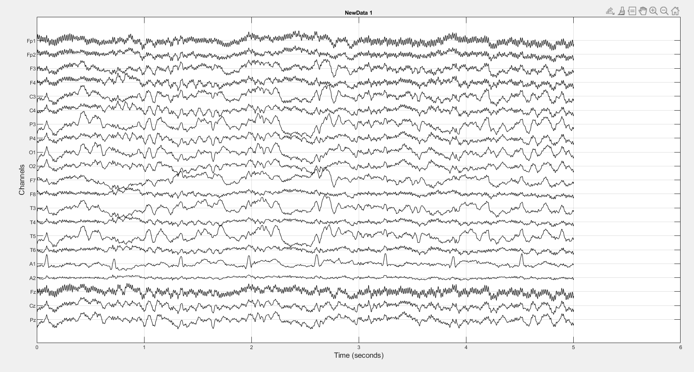

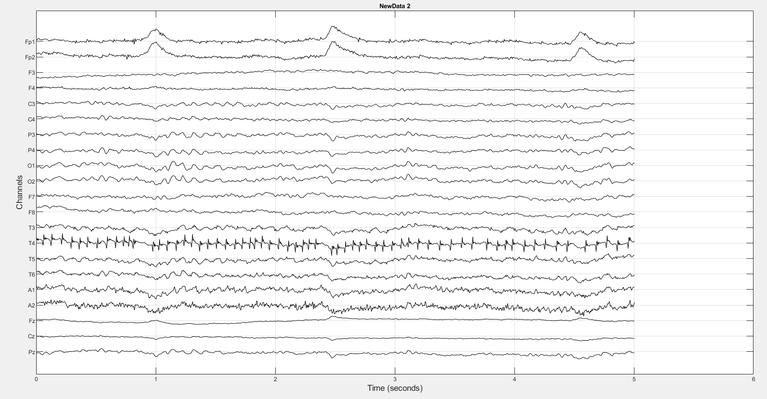

در سیگنال های بالا مشاهده می شود که دارای آرتیفکت های حاصل از حرکت چشم و در واقع سیگنال EOG هستیم. همچنین به نظر می رسد مولفه فرکانس بالایی در سیگنال باشد که احتمال دارد نویز حاصل از برق شهر باشد.

آرتیفکت حاصل از EOG به خوبی با روش ICA قابل جداسازی است. نویز برق شهر را نیز می توان با استفاده از این روش حذف کرد هر چند معمولا با استفاده از فیلتر Notch این نویز را حذف می کنند.

## الگوریتم ICA و بازسازی سیگنال

بعد از اینکه با استفاده از تابع COM2R ، از الگوریتم ICA استفاده کرده و ماتریس W را به دست آوردیم، با ضرب ماتریسی آن در ماتریس سیگنال کانال ها، سیگنال IC ها به دست می آید. حال برای هر یک از این مولفه ها مشخصه زمانی، فرکانسی و توپوگرافی آن را رسم می کنیم.

ابتدا داده اول (NewData1) را بررسی می کنیم.

در اینجا این مشخصه ها را برای مولفه اول با جزئیات بیشتر مشاهده می کنیم.

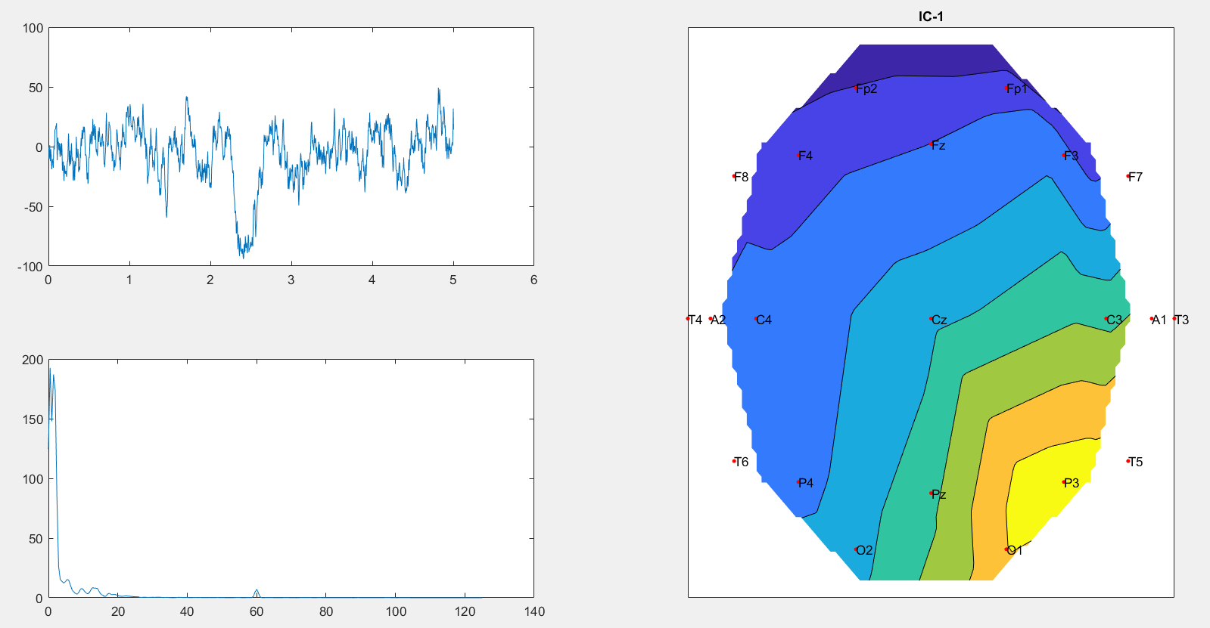

در ادامه مشخصه زمانی، فرکانسی و مکانی را برای تمام مولفه ها نمایش می دهیم.

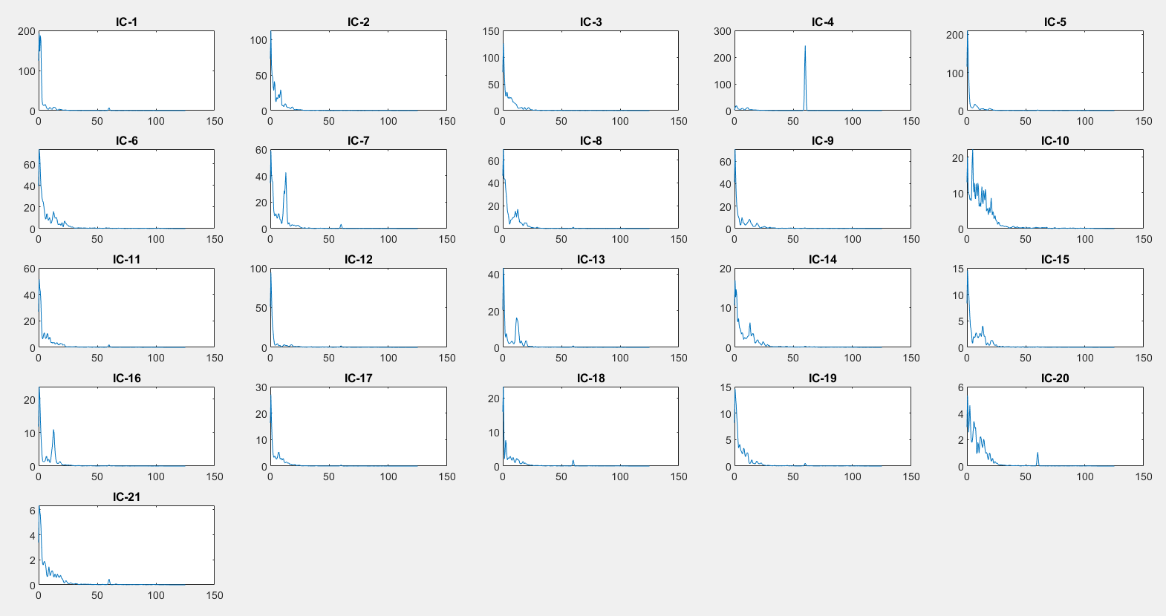

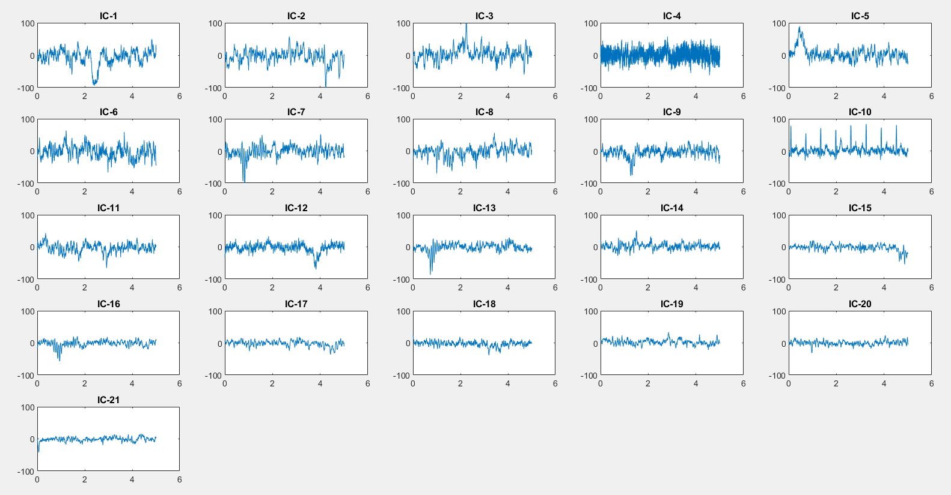

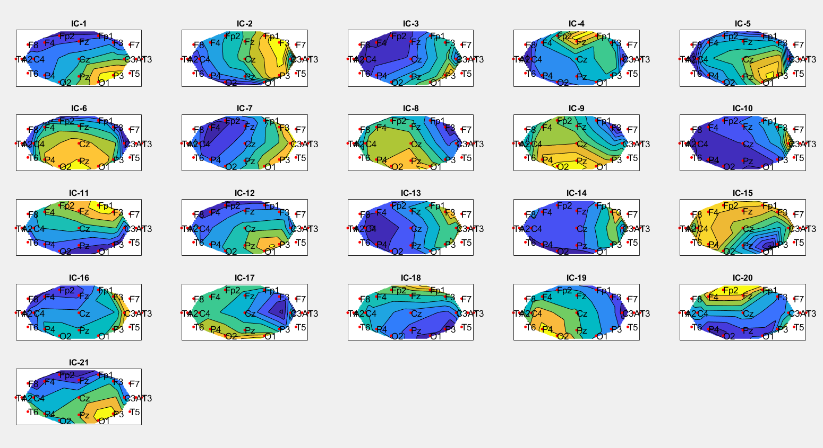

با توجه به مشخصه زمانی، فرکانسی و مکانی هر یک از مولفه ها که در بالا مشاهده می شود، منابع شماره 1 ، 4 ، 10 و 18 به عنوان منابع نویز و آرتیفکت در نظر گرفته و آن ها را حذف می کنیم. در آخر با صفر کردن ستون متناظر با این منابع در ماتریس F ، این ماتریس جدید را در ماتریس منابع ضرب کرده تا سیگنال کانال ها بازسازی شود.

در ادامه سیگنال بازسازی شده را رسم می کنیم

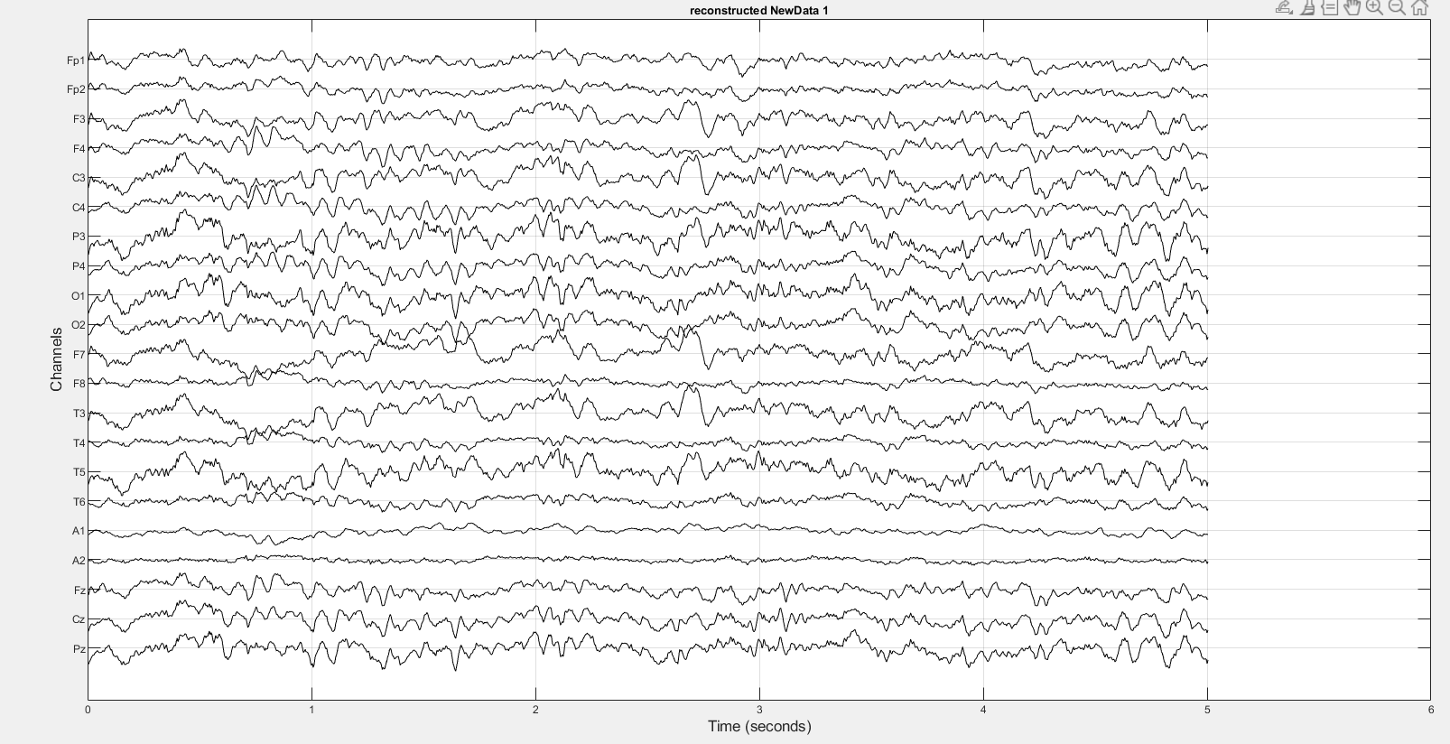

با مقایسه سیگنال بازسازی شده با سیگنال اصلی به خوبی مشاهده می شود که آرتیفکت های چشم و سیگنال EMG به خوبی حذف شده و سیگنال به مراتب تمیزتری را مشاهده می کنیم.

حال این مراحل را برای داده دوم NewData2 نیز تکرار می کنیم.

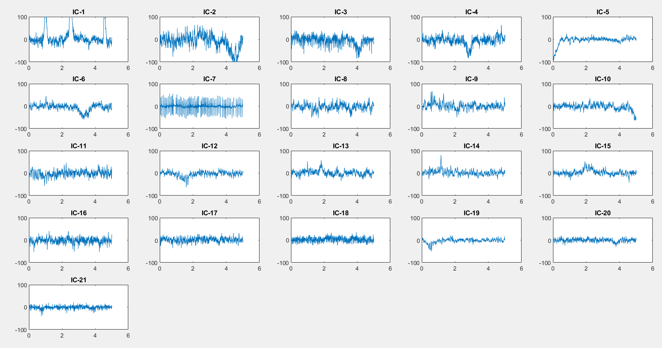

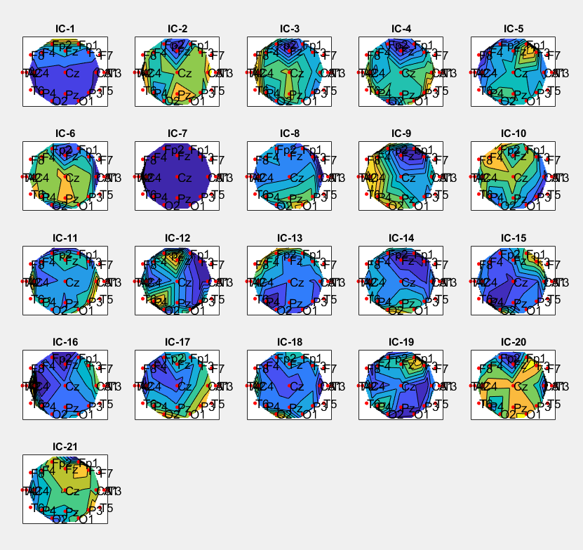

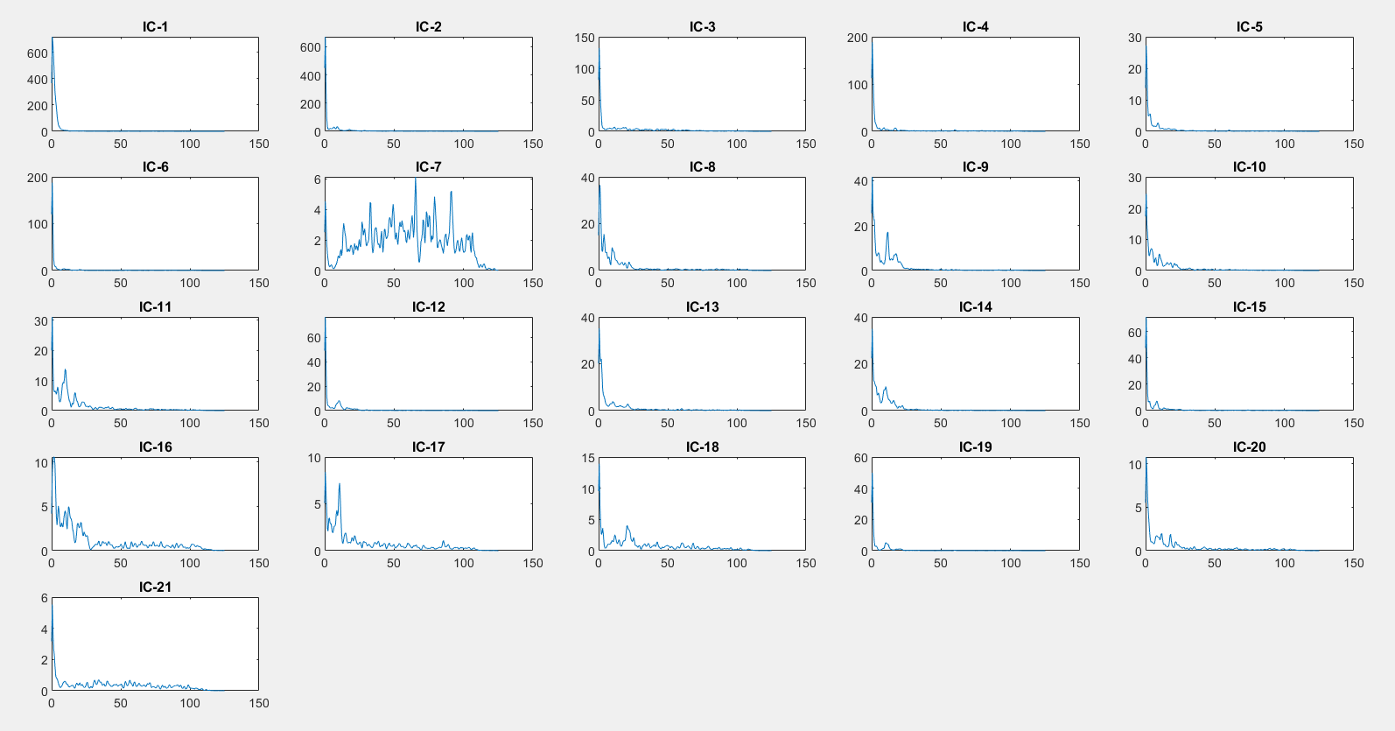

با توجه به نمودار های بالا مولفه های شماره 1 و 7 را حذف می کنیم و سیگنال را بازسازی می کنیم.

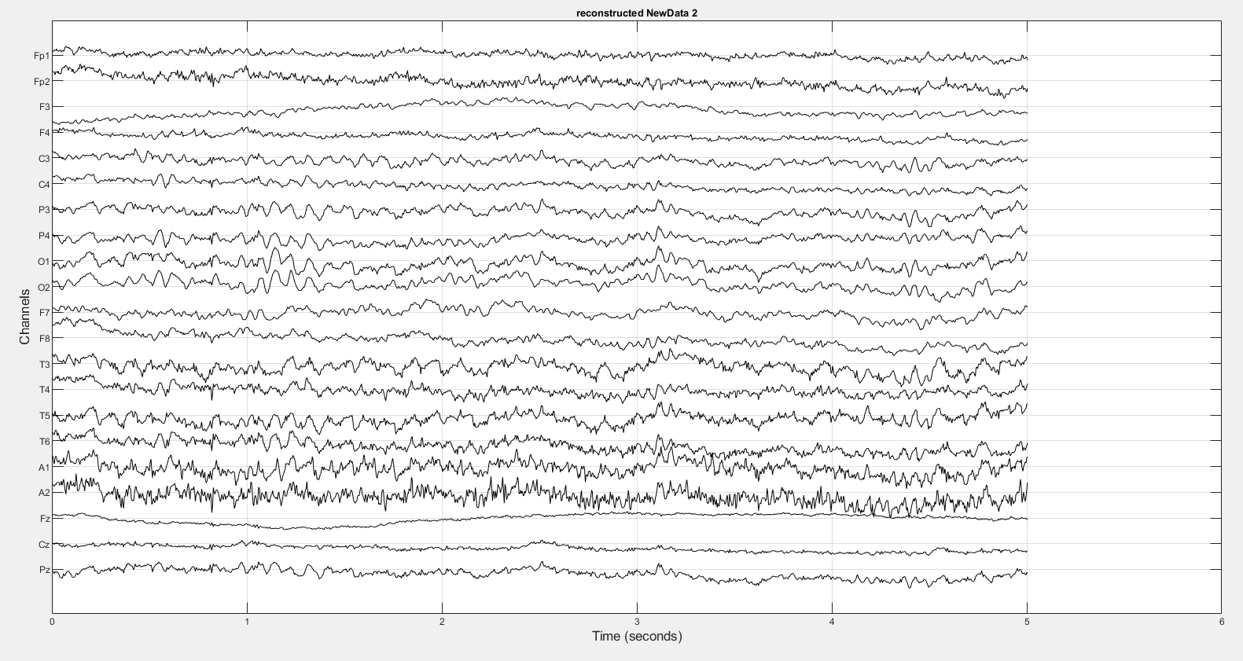

به خوبی مشاهده می شود که اثر پلک زدن و آرتیفکت EOG حذف شده و سیگنال به خوبی تمیز شده است. این امر به خوبی در کانال های Fp1 و Fp2 مشاهده می شود.